API documentatie

Inhoudsopgave
1 Aanmaken app connectoren 3
1.1 JSON voorbeeld 4
1.2 Opsomming van inrichtingswaarden van de instuurvelden 4
2 AFAS links inz. APP connectoren 6

Aanmaken app connectoren
Hierbij een voorbeeld JSON gemaakt voor het kunnen insturen en vullen van de benodigde waarden van updateconnector KnSubject.

We kunnen hiervoor een APP Connector opzetten in AFAS en dan krijg je volgende URL: https://83448.rest.afas.online/ProfitRestServices/connectors/KnSubject voor het kunnen insturen op basis van token authenticatie en eventueel in combinatie met een IP-Restrictie.

  - JSON voorbeeld
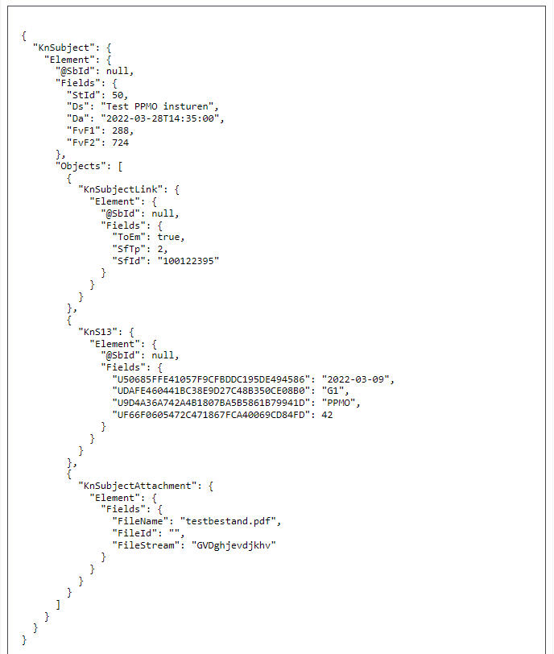

  - Opsomming van inrichtingswaarden van de instuurvelden
- Veld StId = Type dossieritem: 50 (PPMO Verslag)
- Veld Ds = Omschrijving van het type dossieritem
- Veld Da = Instuurdatum
- Veld FvF1 = Kenmerk 1
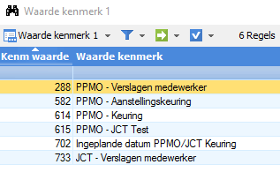
- Veld FvF2 = Kenmerk 2
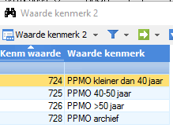
- Veld ToEm = Vastleggen bij medewerker = True
- Veld SfTp = Type bestemming = 2
- Veld SfId = Persoonsnummer
- Benodigde velden in KnS13 (koppeling naar vrije velden in dit type dossieritem, zie JSON voorbeeld)
  - Veld U50685FFE41057F9CFBDDC195DE494586 = Datum keuring
  - Veld UDAFE460441BC38E9D27C48B350CE08B0 = Uitslag
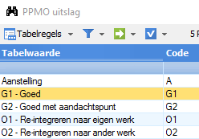
  - Veld U9D4A36A742A4B1807BA5B5861B79941D = Soort onderzoek/test
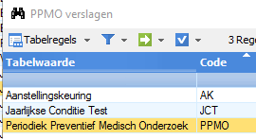
  - Veld UF66F0605472C471867FCA40069CD84FD = Leeftijd
  - Veld UDE188A4646C51CEE2A3528B5B02EB200 = Ingeplande datum
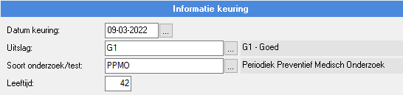

- Bijlage: De bijlage meesturen is in base64-formaat. Je moet het bestand eerst converteren naar een base64-string met een externe tool en vervolgens kun je de Base64-string insturen als bijlage. Gebruik hiervoor veld FileStream zoals onderstaand voorbeeld.

AFAS links inz. APP connectoren

App connector - AFAS Help Center
App connector toevoegen voor Profit Rest Service - AFAS Help Center
Endpoints van Profit Connectoren (SOAP/XML en REST/JSON) - AFAS Help Center
REST API voor ontwikkelaars - AFAS Help Center
Connectoren aanroepen via SOAP - AFAS Help Center
UpdateConnector XML aanroepen o.b.v. SOAP - AFAS Help Center
Connector - externe software koppelen met Profit (API) - AFAS Help Center
UpdateConnector (XML) - AFAS Help Center

